SIMULADO DE MATEMÁTICA
- A tabela abaixo informa alguns valores nutricionais para a mesma quantidade de dois alimentos, A e B.
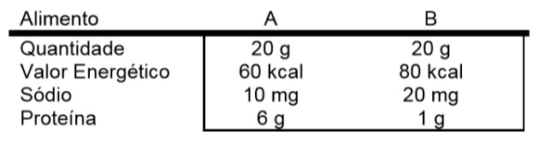
Considere duas porções isocalóricas (de mesmo valor energético) dos alimentos A e B. A razão entre a quantidade de proteína em A e a quantidade de proteína em B é igual a
a) 4. b) 6. c) 8. d) 10.

- Um agricultor fará uma plantação de feijão em canteiro retilíneo. Para isso, começou a marcar os locais onde plantaria as sementes. A figura abaixo indica os pontos já marcados pelo agricultor e as distâncias, em cm, entre eles.
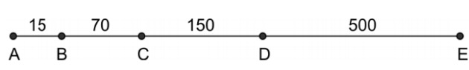
Esse agricultor, depois, marcou outros pontos entre os já existentes, de modo que a distância d entre todos eles fosse a mesma e a maior possível. Se x representa o número de vezes que a distância d foi obtida pelo agricultor, então x é um número divisível por
a) 4 b) 5 c) 6 d) 7
03) Na tabela abaixo, estão indicadas três possibilidades de arrumar n cadernos em pacotes:
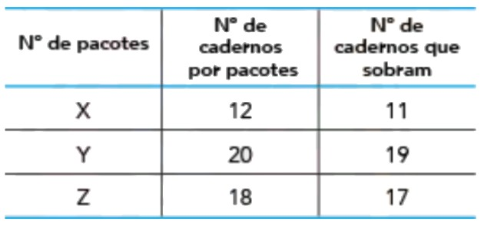
Se n é menor do que 1200, a soma dos algarismos do maior valor de n é:
a) 12 b) 17 c) 21 d) 26

04)Uma loja oferece um computador e uma impressora por R$3.000,00 a vista, ou por 20% do valor a vista como entrada e mais um pagamento de R$2.760,00 após cinco meses. Qual é a taxa de juro simples?
- Uma empresa possui 1000 carros, sendo uma parte com motor a gasolina e o restante com motor flex (que funciona com álcool e com gasolina). Numa determinada época, neste conjunto de 1000 carros, 36% dos carros com motor a gasolina e 36% dos carros com motor flex soften conversão para também funcionar com gás GNV. Sabendo-se que, após esta conversão, 556 dos 1000 carros desta empresa são bicombustíveis, pode-se afirmar que o número de carros tricombustíveis é igual a:
a) 246 b) 252 c) 260 d) 268 e) 284
- A bateria do celular do Pedro retém uma carga suficiente para 4 horas de conversa ou para 148 horas no modo de espera do aparelho (ligado, mas sem conversar). Pedro, que não desligou o celular, usou-o para várias conversas e constatou que a bateria descarregou completamente em 58 horas. Podemos concluir que, no total, o aparelho ficou no modo conversação durante:
A) 2 horas e 15 minutos B) 2 horas e 30 minutos C) 2 horas e 45 minutos D) 3 horas E) 3 horas e 15 minutos
- um empreiteiro encarregado da construção de duas estradas iguais em importância e dimensões,empregou 80 trabalhadores em cada uma.no fim de 50 dias,havia construído os 3/8 da primeira estrada e os 5/7 da segunda.quantos operários da turma que trabalha na segundaestrada deve o empreiteiro juntar à primeira turma para que a construção fique pronta no fim de 120 dias,a contar do início da construção?

- Quando o capim de um pasto atinge uma determinada altura, coloca-se vacas para comê-lo. Entretanto, à medida que as vacas o comem, o capim continua crescendo com a mesma intensidade. Se 15 vacas podem consumir o capim de 3 acres de pastagem em 4 dias enquanto que 32 vacas podem consumir o capim de 4 acres em 2 dias, o número de vacas que consumirão o capim de 6 acres em 3 dias é igual a:
a) 36 b) 40 c) 44 d) 48 e) 52

- Em um triângulo de altura p e base q. Considere um retângulo com vértices M e N nos lados do triângulo e o vértice P e Q sobre a base do triângulo. Em que caso a área deste retângulo será máxima.

- um circunferência de raio r está dentro de um quadrado de lado 4cm. Traçando se uma tangente à circunferência que seja paralela à um dos lados do quadrado , encontraremos um retângulo. Qual o valor do raio da circunferência para que a soma da área do retângulo e do círculo seja mínima.
- Em um longínquo país, as distâncias entre duas cidades quaisquer nunca são iguais. Em um belo dia cada avião decola de sua cidade e aterrisa na cidade mais próxima. Qual o número máximo de aviões que uma cidade receberá?
- Naquele jogo “Carne frita” estava sinucado! Em uma mesa de sinuca a bola A deve acertar a bola B , mas há uma bola C entre elas de tal modo que a distância entre as bolas; A, B , C e a borda inferior da mesa seja constante. Usando seus conhecimentos de geometria o Mestre sabe que se jogar a bola A em um ponto D, na borda superior da mesa de tal modo que A$\hat{D}$B =100°, que não só acertará a bola B como esta cairá na caçapa P. Se a distância AB = DP , qual o valor do ângulo P$\hat{A}B.$ (Adaptado Volume 9 Fundamentos da matemática elementar: Osvaldo Dolce, José Nicolau Pompeu, Adaptação previamente feita por Bruno F. e Lafayette G.)

GABARITO:1-C 2-D 3-B 4-3% 5-252 6-2h30min 7-8 8-A 9-METADE DA BASE E METADE DA ALTURA
10-4/$π$ 11-5 12- 10°

